Прочетете текста и отговорете писмено на въпросите под него:

Запознайте се с “Квартала на тротоарите”

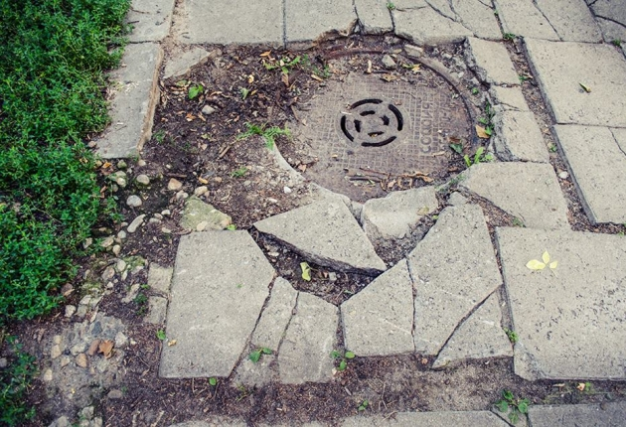

В София всички много внимаваме къде стъпваме, заобикаляме старателно разни неща по земята и често се спираме, за да дискутираме разбитата настилка.
Проектът “Квартал на тротоарите” цели да обърне внимание точно на това състояние на нашите любими тротоари и възможностите за развитие, реновиране и декорирането им в район “Оборище”, София.

Проектът цели откриването на атрактивни решения за дизайн и реконструкция на тротоарите в лошо състояние в район Оборище в София.

Предстоящата изложба с фотографии на Квартала на тротоарите ще ни покаже окаяното им състояние в момента, а след време много се надяваме да видим и пълната им трансформация.

Откриването на изложбата е на 28 август в 19,00 ч. в +Това. А снимките ще бъдат там до 13 септември 2014 г.

Вижте ги!

Въпроси:
1. Какво е състоянието на тротоарите в столичния квартал «Оборище» ?
2. Какво е състоянието на тротоарите в града, където живеете вие?
3. Какво ще покаже изложбата, която се открива на 28 август 2014?
4. Какво означават подчертаните думи в текста? Преведете ги или обяснете тяхното значение.

